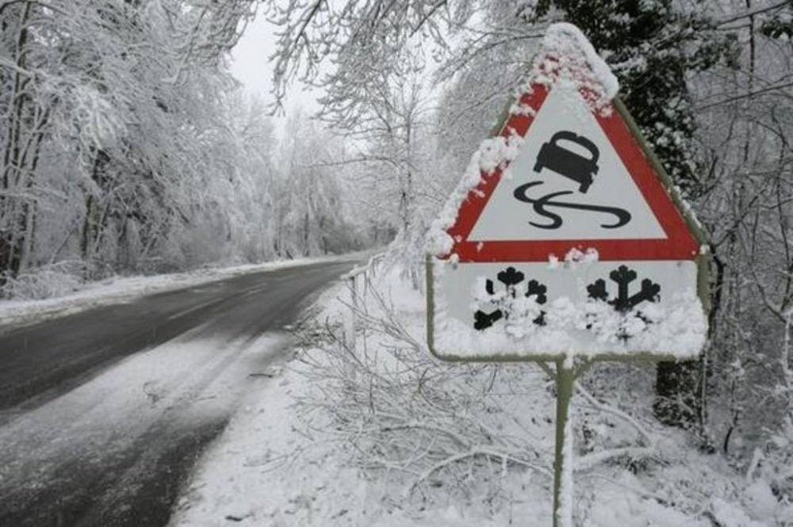

Внимание и осторожность – это главные принципы поведения, которых следует неукоснительно придерживаться в гололед. Во время перемещения по скользкой улице не спешите, избегайте резких движений, постоянно смотрите себе под ноги; если нужно осмотреться, не стоит этого делать на ходу – лучше остановиться.
Ноги должны быть слегка расслаблены и согнуты в коленях, корпус при этом чуть наклонен вперед. Держать по привычке руки в карманах в гололед опасно: при падении едва ли будет время их вынуть и ухватиться за что-нибудь. Пожилым людям рекомендуется обзавестись тростью с резиновой набойкой.
Свой маршрут по возможности надо проложить подальше от проезжей части. В то же время не желательно идти в непосредственной близости от стен зданий, на кровлях которых нередко образуются сосульки. Пересекая проезжую часть дороги, следует быть предельно внимательным, и, конечно же, правилом перехода на другую сторону улицы исключительно по пешеходному переходу ни в коем случае не пренебрегать. Огромную опасность в гололед представляют ступеньки; но если вам все-таки предстоит спуститься по скользкой лестнице, то ногу необходимо ставить вдоль ступеньки, в случае потери равновесия такая позиция позволяет съехать вниз, настолько аккуратно, насколько это возможно в подобной ситуации в принципе.

Подготовьте малоскользящую обувь, прикрепите на каблуки металлические набойки или поролон, а на сухую подошву наклейте лейкопластырь или изоляционную ленту, на сухую подошву и каблук (наклейку сделайте крест-накрест или лесенкой), а перед выходом наступите в песок. Можно перед выходом натереть подошву наждачной бумагой.
Передвигаться в гололед надо осторожно, ступая на всю подошву. Ноги при ходьбе должны быть слегка расслаблены, руки свободны. Если вы поскользнулись, сразу присядьте, чтобы снизить высоту падения. Сгруппируйтесь, чтобы исключить падение навзничь, в момент касания земли перекатитесь, чтобы смягчить силу удара.
Если падения не удалось избежать
Если вы чувствуете, что падение неизбежно, присядьте и наклонитесь в сторону, так как это делают хоккеисты. Неудачное падение на спину чревато травмой позвоночника, а на вытянутые вперед руки – переломом плеча или запястья, поэтому постарайтесь сгруппироваться: прижать локти к бокам, втянуть голову в плечи, напрячь мускулы. Если в момент соприкосновения с землей, вам удастся перекатиться (такой перекат существенно снижает силу удара), то, скорее всего, максимум что вам грозит – это синяк или небольшой ушиб. Такие действия получаются, как правило, у тех, кто занимается спортом, – регулярные тренировки помогают выработать нужную реакцию, сохранить равновесие в экстренной ситуации.
Первую доврачебную помощь можно оказать прямо на месте. Если травмирована конечность, то ее, прежде всего, нужно обездвижить, зафиксировать с помощью шины, на руку сделать поддерживающую повязку; для этого могут быть использованы предметы, которые всегда есть рядом: доска, шарф, косынка. Для того чтобы снять отек, уменьшить болевые ощущения к ушибу или перелому желательно приложить что-нибудь холодное, снег для этого вполне подойдет.
Получив травму, не стоит заниматься самолечением, обязательно и безотлагательно обратитесь в больницу.
Памятка автолюбителям: как управлять автомобилем в гололед Для того, чтобы не стать участником аварии зимой, водителям необходимо быть особенно осторожными.
Главный зимний совет — снизьте в два-три раза интенсивность ваших разгонов, торможений и поворотов, и тогда проблем на скользкой дороге не будет.

Следует быть особенно аккуратным при нажатии на педаль тормоза в гололед. При управлении автомобилем, оснащённым системой АБС, компьютер сообщит вам, что следует разблокировать колёса, если при движении по льду произошла их блокировка. Однако, не следует возлагать большие надежды на электронику, лучше справляться своими силами.
Нажим на педаль должен происходить прерывисто, тогда и автомобилем можно управлять уверенно. Если профессионал, управляя машиной, тормозит прерывисто, этого можно и не заметить. Работать педалью тормоза следует быстро, на грани блокировки колёс, однако не следует чересчур увлекаться этим приёмом.
Некоторые водители, которые уже имеют стаж управления автомобилем, отключают АБС в гололедицу. Делать этого всё-таки не следует, можно и ошибиться при торможении.
В гололед принято применять торможение двигателем, не выключая зажигание и передачу. Это следует делать таким образом: а) сбрасываем подачу топлива, не выключая сцепления, б) выжимаем сцепление, включаем низшую передачу, в) снова включаем сцепление.
Двигатель увеличит обороты и скорость автомобиля будет постепенно уменьшаться. При этом можно плавно нажать на педаль тормоза.
Такое общее торможение довольно удобно.
При управлении полноприводным автомобилем, торможение обеими способами даёт почти одинаковые результаты. Однако, если тормозить на льду обеими способами одновременно, то скорость автомобиля не особо снизится. Большинство водителей при торможении на льду всё-таки отдают предпочтение торможению двигателем.
Важно: ездить по глубокому снегу необходимо без остановок и переключения передач. Если застрянете в снегу, не допускайте, чтобы колёса длительное время буксовали. Маневрировать на льду возможно, но очень аккуратно, не совершая резких движений. Всякое резкое маневрирование, особенно вне наезженной колеи на дороге, грозит тем, что машину может начать крутить. Возникнет аварийная ситуация, которая в условиях городского движения нередко приводит к серьёзным ДТП. Правило гласит, что на дороге, покрытой наледью, расстояние между автомобилями должно соответствовать скорости автомобиля, умноженной на два. Соблюдайте дистанцию!

Выбирая скорость, не забывайте, что на снегу тормозной путь увеличивается почти втрое.
Возле остановок общественного транспорта и перед светофорами от частых торможений образуются наледи, будьте здесь особенно осторожны.
Следуя этим простым советам, вы сможете обезопасить своё передвижение на автомобиле в гололёд.

